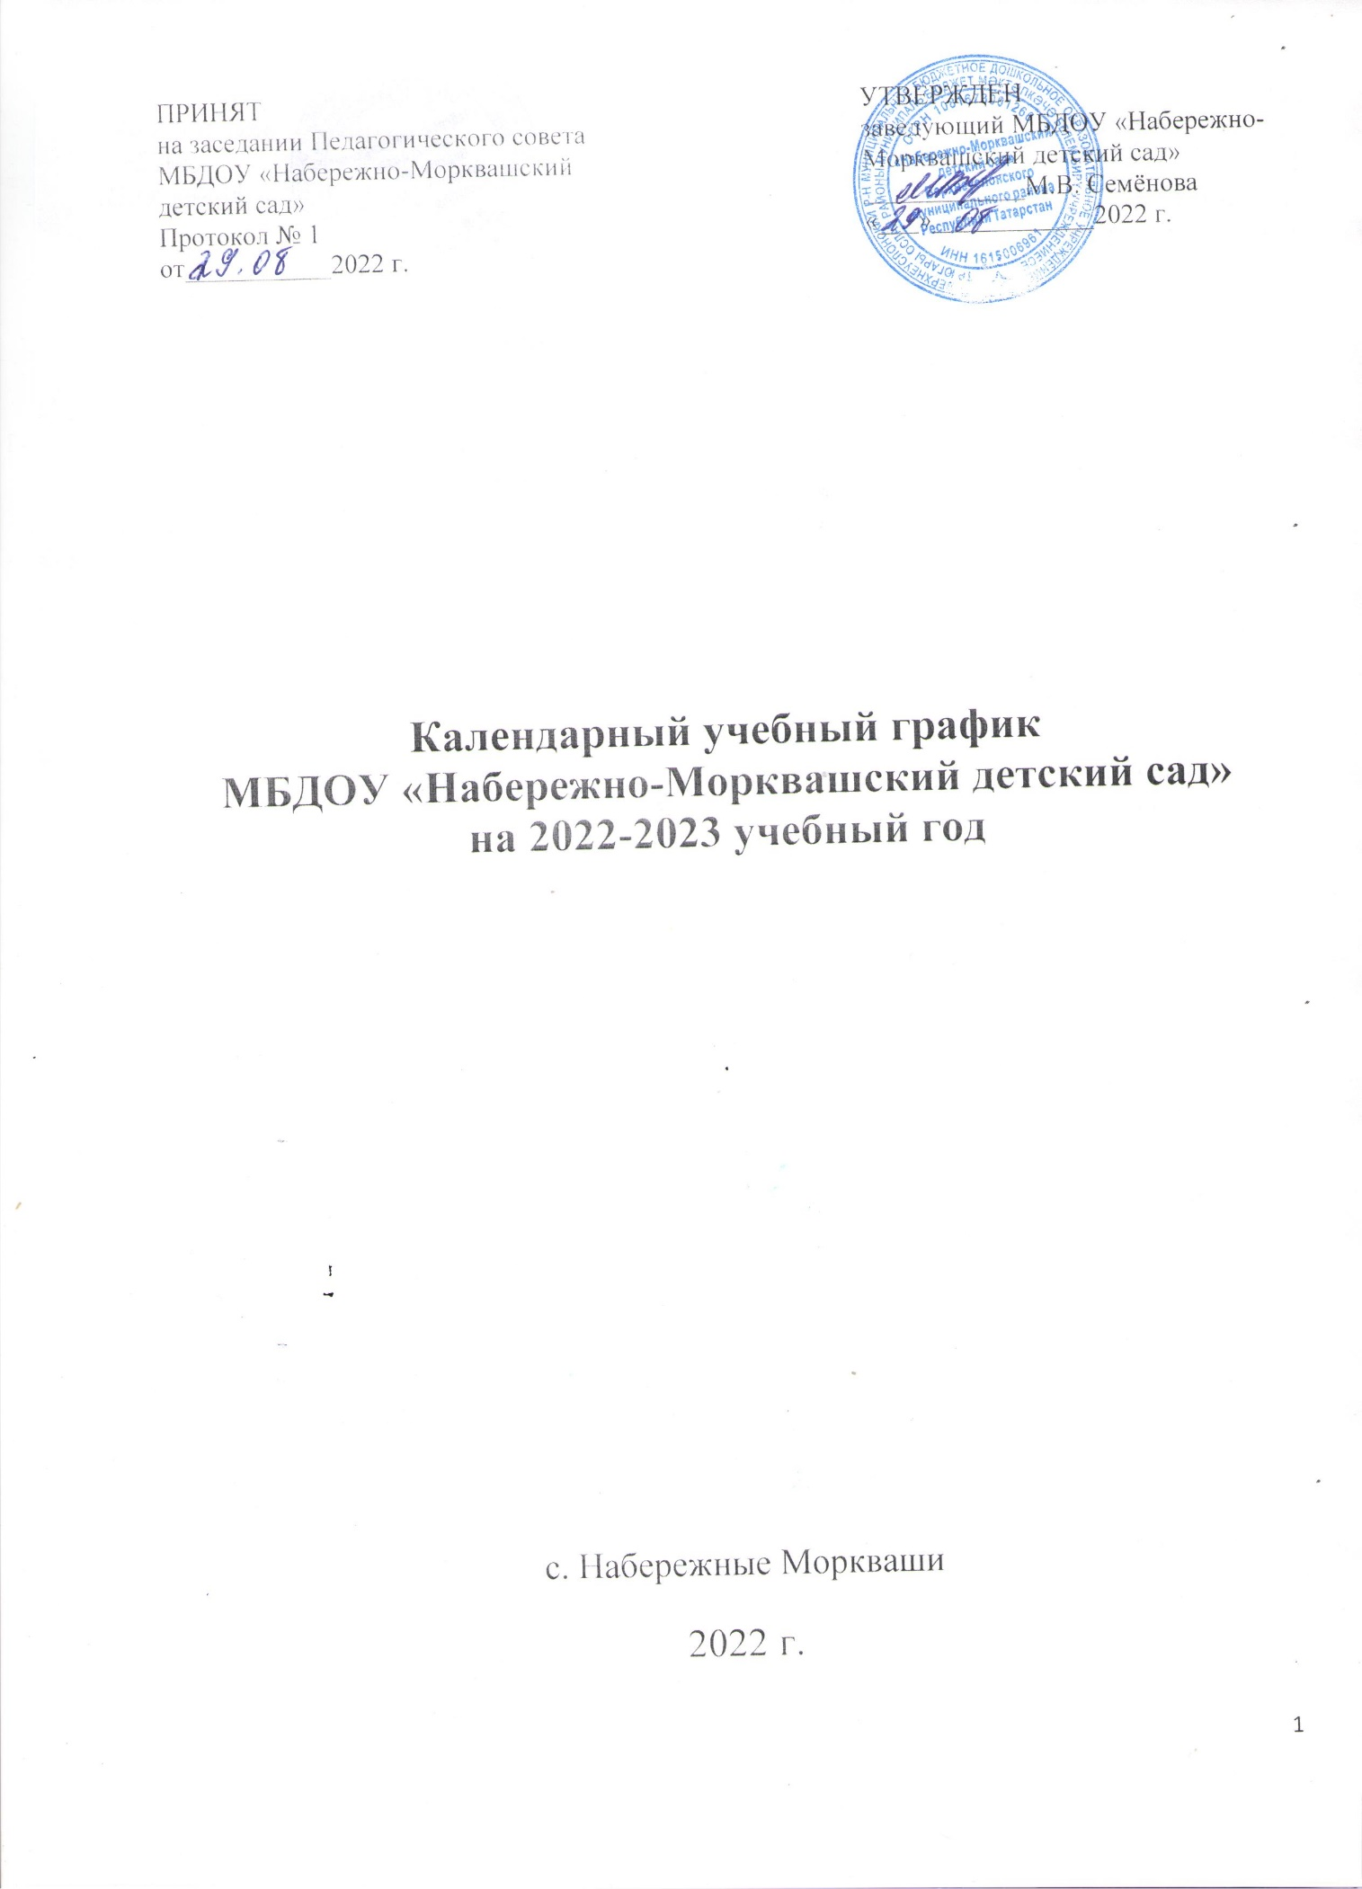

Пояснительная записка к календарному учебному графику

Годовой календарный учебный график является локальным нормативным документом, регламентирующим общие требования к организации образовательного процесса в 2022 – 2023 учебном году в МБДОУ «Набережно-Морквашский детский сад» (далее – МБДОУ).
Годовой календарный учебный график составлен в соответствии с нормативными документами:
- Закон Российской Федерации от 29.12.2012г. № 273-ФЗ «Об образовании в Российской Федерации»;
- Постановление Главного санитарного врача РФ от 28.09.2020 № 28 "Санитарно-эпидемиологические требования к организациям воспитания и обучения, отдыха и оздоровления детей и молодежи"
- Приказ Министерства образования и науки РФ от 17 октября 2013 г. № 1155 зарегистрирован в Минюсте России 14 ноября 2013 г.№ 30384 «Об утверждении федерального государственного образовательного стандарта дошкольного образования»;
- Основной образовательной программой дошкольного образования МБДОУ «Набережно-Морквашский детский сад»;
- Лицензия №10317 от 15.07.2019 года на осуществление образовательной деятельности.
- Уставом МБДОУ.
Календарный учебный график учитывает в полном объеме возрастные психофизические особенности воспитанников и отвечает требованиям охраны их жизни и здоровья.
Содержание календарного учебного графика включает в себя следующее:
- режим работы МБДОУ;
- продолжительность учебного года (начало и окончание);
- сроки проведения каникул, их начало и окончание;
- праздничные дни (нерабочие дни);
- регламентирование образовательного процесса на учебный год;
- летний оздоровительный период;
- количество возрастных групп;
- продолжительность учебных недель (по кварталам);
- продолжительность учебной недели;
- объем недельной образовательной нагрузки, ОД*;
- продолжительность ОД*;
- регламентирование образовательного процесса, половина дня.
Календарный учебный график обсуждается и принимается педагогическим советом и утверждается приказом заведующей МБДОУ до начала учебного года. Все изменения, вносимые в календарный учебный график МБДОУ, утверждаются приказом заведующей и доводится до всех участников образовательного процесса.
МБДОУ «Набережно-Морквашский детский сад» в установленном законодательством Российской Федерации порядке несет ответственность за реализацию в полном объеме образовательных программ в соответствии с календарным учебным графиком.

Календарный учебный график
МБДОУ «Набережно-Морквашский детский сад»
на 2022 - 2023 учебный год

Содержание
Режим работы МБДОУ | - пятидневная рабочая неделя с двумя выходными в неделю: суббота и  воскресенье;  - часы работы (длительность работы Учреждения):  с 7 ч. 30 мин. до 18 ч. 00 мин;  - в предпраздничные и праздничные дни – согласно Трудовому Кодексу РФ.
Продолжительность учебного года | Начало учебного года с 01.09.2022 г.
Продолжительность учебного года | Окончание учебного года 31.05.2023 г.
Сроки проведения каникул | с 01.01.2023 г. по 08.01.2023 г.- зимние каникулы (8 календарных дней)  с 01.06.2023 г. по 31.08.2023 г. – летние каникулы (3 летних месяца)
Праздничные  (выходные дни) | Праздничные дни |  | Периоды и продолжительность выходных дней
Праздничные  (выходные дни) | 04.11.2022 г. – День народного единства  06.11.2022 г. – День Конституции Республики Татарстан |  | 04-06.11.2022 г. – 3 дня  06.11.2020 г. - 1 день
Праздничные  (выходные дни) | 01.01.2023 - 08.01.2023 – Новогодние каникулы  07.01.2023 г. - Рождество Христово |  | с 01.01.2023 г. по 08.01.2023 г - 8 дней  07.01.2023 г. - 1 день
Праздничные  (выходные дни) | 23.02.2023 г. - День защитника Отечества |  | 23.02.2023 г. по 26.02.2023 г. - 4 дня
Праздничные  (выходные дни) | 08.03.2023 г. - Международный женский день |  | 08.03.2023 г. - 1 день
Праздничные  (выходные дни) | 21.04.2023 г. – Ураза байрам |  | 21.04.2023 – 1 день
Праздничные  (выходные дни) | 01.05.2023 г. - Праздник Весны и Труда |  | 01.05.2023 г. - 1 день
Праздничные  (выходные дни) | 09.05.2023 г. - День Победы |  | с 08.05.2023 г. по 09.05.2023 г. - 2 дня
Праздничные  (выходные дни) | 12.06.2023 г. - День России |  | 12.06.2023 г. – 1 день
Праздничные  (выходные дни) | 29.06.2023 г.- Курбан- байрам |  | 29.06.2023 г. – 1 день
Праздничные  (выходные дни) | 30.08.2023 г. - День Республики Татарстан |  | 30.08.2023 г. - 1 день
Регламентирование образовательного процесса на учебный год | Учебный год делится на 3 квартала:  I квартал - осень (сентябрь, октябрь, ноябрь)  II квартал - зима (декабрь, январь, февраль)  III квартал – весна (март, апрель, май)
Летний оздоровительный период | IV квартал – лето (июнь, июль, август)
Количество возрастных групп | Младшая разновозрастная группа |  |  | Старшая разновозрастная группа
Количество возрастных групп | 3 - 4 года | 4 - 5 лет |  |  | 5 - 6 лет | 6 – 7 лет
Продолжительность учебных недель | 37 недель | 37 недель |  |  | 37 недель | 37 недель
Продолжительность учебной недели | 5 дней | 5 дней |  |  | 5 дней | 5 дней
Объем недельной образовательной нагрузки,  ОД* | 10 | 10 |  |  | 13 | 14
Продолжительность ОД* | Не более 15 мин. | Не более  20 мин. |  |  | Не более  25 мин. | Не более  30 мин.
Регламентирование образовательного процесса, половина дня | 1 половина дня | 1 половина дня |  |  | 1 половина дня | 1 половина дня
ОД* - образовательная деятельность.

